**ECMO患者低剂量与治疗剂量抗凝:一项随机预试验**

**翻译：楼松 中国医学科学院阜外心血管病医院 国家心血管中心**

**审校：李平 华中科技大学同济医学院附属协和医院**

**【摘要】**

**目的**:确定ECMO患者随机分配至低剂量或治疗剂量抗凝方案，是否出现不同的活化部分凝血活酶时间（APTT）及抗Xa。

**设计**：随机，对照，非盲试验

**研究场所**：两所大学附属医院ICU

**患者**：需接受ECMO（VV或VA）治疗而收入ICU的患者，无其他治疗性抗凝指征

**干预**：治疗性剂量抗凝（目标APTT 50~70s），低剂量抗凝（24h肝素不超过12000单位，目标APTT < 45s）

**主要结果**：32名患者随机分入两组，两组患者基本情况及ECMO情况无显著差异。两组患者每日肝素剂量的几何均数（11,742 U [95% CI, 8,601–16,031 U] vs 20,710 U [95% CI, 15,343–27,954 U]; *p* = 0.004），APTT的几何均数（48.1 s [95% CI, 43.5–53.2 s] vs 55.5 s [95% CI, 50.4–61.2 s]; *p* = 0.04），抗Xa的几何均数(0.11 international units/mL [95% CI, 0.07–0.18] vs 0.27 [95% CI, 0.17–0.42]; *p* = 0.01)，均存在显著差异。单独分析VV ECMO患者可得到类似结果，单独分析VA ECMO患者时APTT的几何均数无显著差异。

**结论**：将患者分配到不同抗凝方案治疗组中，可产生明显不同的APTT和抗Xa。亚组分析中，上述结果也存在于VV ECMO患者中。本研究结果提示，进行大规模VV ECMO患者临床研究以对比不同的抗凝方案是可行的，但本研究不能证实哪种ECMO抗凝方案为最优方案。

**研究背景**

出血是ECMO常见并发症，并且与不良预后相关。出血原因有很多，但很少有研究去探寻可纠正的出血危险因素。观察性研究提示出血可能与抗凝强度有关，低剂量抗凝时出血发生率较低。但是，ECMO患者同时具有较高的血栓形成风险，尸检提示血栓发生率高达46%。

ELSO推荐使用治疗剂量的肝素抗凝，但不同医院有各自不同的治疗方案。虽然一些中心常规使用完全治疗性抗凝，但有些中心使用低剂量肝素以降低出血并发症。也有报道在创伤患者ECMO中，可较长时间暂停肝素。VV ECMO患者中也有人使用皮下预防性依诺肝素注射。

最佳抗凝方案尚在探索中，我们有必要比较不同的抗凝方案。因为存在潜在的出血或血栓形成风险，给患者分配不同的抗凝方案，在临床中是否可行还不得而知。因此我们进行此项随机对照预实验，以明确给ECMO患者随机分配不同的抗凝方案，是否出现不同的活化部分凝血活酶时间（APTT）及抗Xa。

**研究方法**

**研究设计:**本研究是双中心、随机、非盲法、平行对照试验，对比低剂量及治疗剂量肝素的抗凝效果。

**入选标准**：需要ECMO（VV和VA）治疗的患者、尚未开始抗凝治疗

**排除标准**：需抗凝的基础疾病（如房颤、肺栓塞、下肢深静脉血栓等）、年龄<16岁、怀孕、患者拒绝输入血制品、肝素使用禁忌、随机时患者ECMO辅助超过48小时。

**干预**：利用电脑产生的随机序列，按照医院和ECMO模式（VA或VV）分层，1:1比例随机给与患者低剂量或治疗剂量肝素。低剂量抗凝组患者根据体重给与固定剂量肝素（体重>70kg 12000IU/24h，体重50-70kg 10000IU/24h，体重<50kg 8000IU/24h），目标APTT<45s。当APTT超过45s时，主管医生可酌情减少肝素剂量。出现指征时，低剂量组患者可接受抗凝剂量肝素治疗。治疗性抗凝目标APTT是50-70s。

**主要终点**：每日平均肝素剂量、APTT及抗Xa。

**次要终点**：出血、血栓、输血。

**样本量**：32名患者入选，对于连续变量可以检出一个标准差的效能是80%

**统计分析**：所有结果采用意向性分析（ITT），比率比较采用卡方检验，连续变量比较采用独立样本t检验或Wilcox秩和检验。根据VA或VV ECMO亚组分析。肝素剂量、APTT和抗Xa经对数转换后符合正态分布，为提高检验效能，结果以几何均数体现。

**结果**

共纳入患者32名，23名接受VV ECMO治疗，9名接受VA ECMO治疗。

患者大多为男性（75%），平均年龄41.8岁，低剂量组患者体重较轻，其他基线资料两组无差异（Table-1）。最常见的基线合并症是心血管疾病（16%）。

两组患者ECMO辅助时间，VV ECMO辅助的比例，外院转运ECMO患者的比例都无明显差异（Table-2）。

低剂量抗凝组抗凝中位时间6.5 天(IQR, 3.5–14.5天)，治疗剂量抗凝组抗凝中位时间9.5天(IQR, 7–12.5天) (*p* = 0.21)。低剂量组患者肝素用量，明显低于治疗剂量组（Table-2）。同时低剂量组ATPP和抗Xa活性也低于治疗剂量组（Table-2 Fig-2）。其他凝血指标两组间无明显差异。APTT在目标范围内的达标天数，VV ECMO为70%（188/289），VA ECMO为51%（39/76）。

总共14名患者出现43次出血事件，最多见为插管处出血。两组患者发生出血的人数（各7例）无差异。治疗剂量组94%患者至少输入一个单位红细胞，该数字在低剂量组是63%（p=0.03），两组患者最低血色素均值、输入红细胞、血浆及血小板的中位数无差异。4名治疗剂量组患者和7名低剂量组患者出现血栓事件（p=0.26）。

23名VV ECMO患者中，11名是低剂量组，12名是治疗剂量组。低剂量组肝素用量、APTT、抗Xa明显低于治疗剂量组。两组在出血、栓塞及血制品使用方面无差异。在9名VA ECMO患者中，两组在肝素用量、APTT、抗Xa水平均无差异。

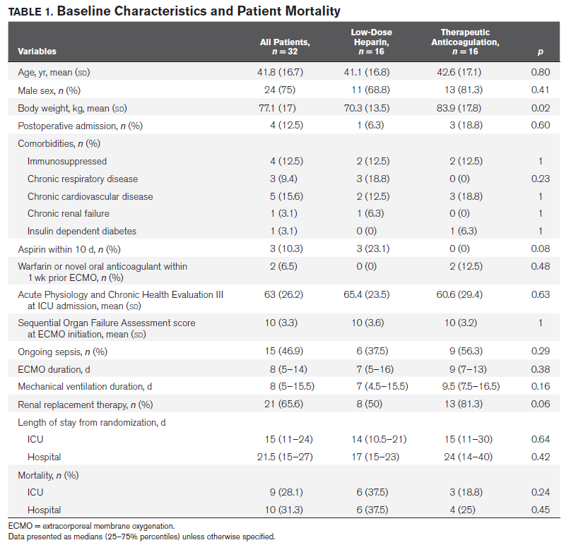

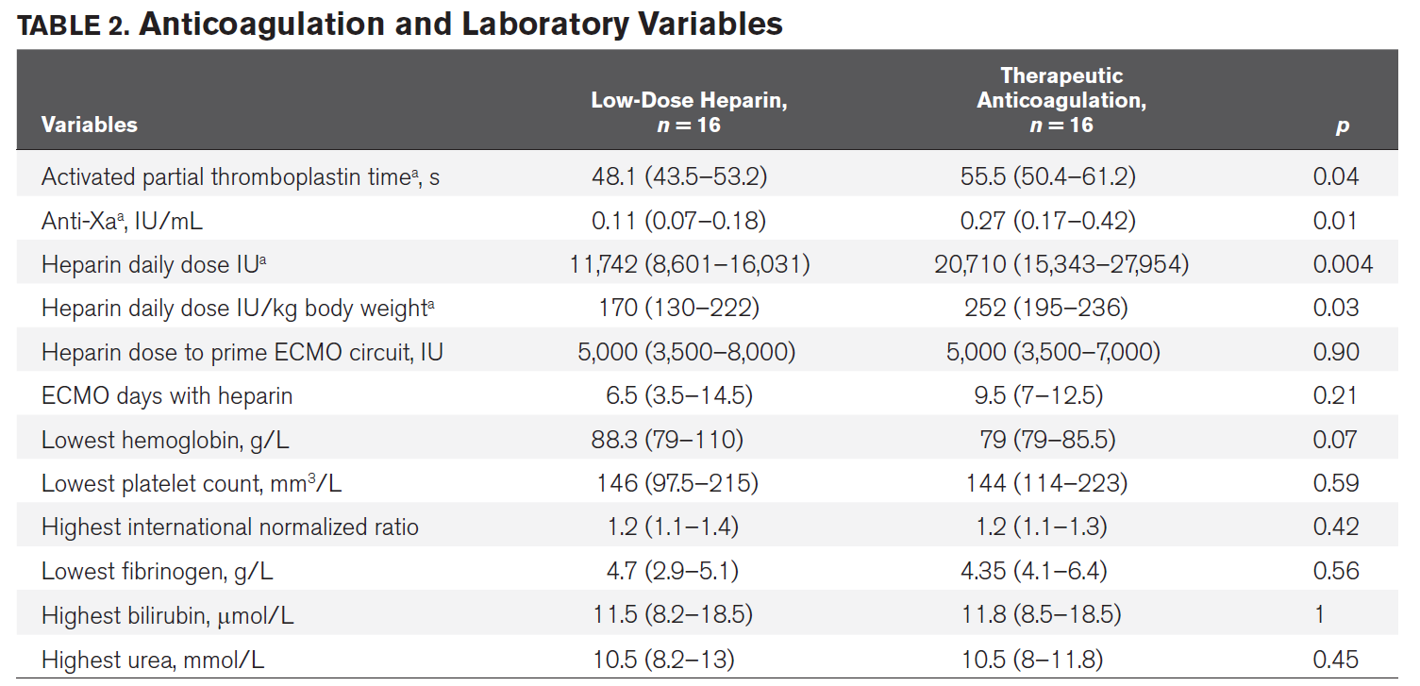

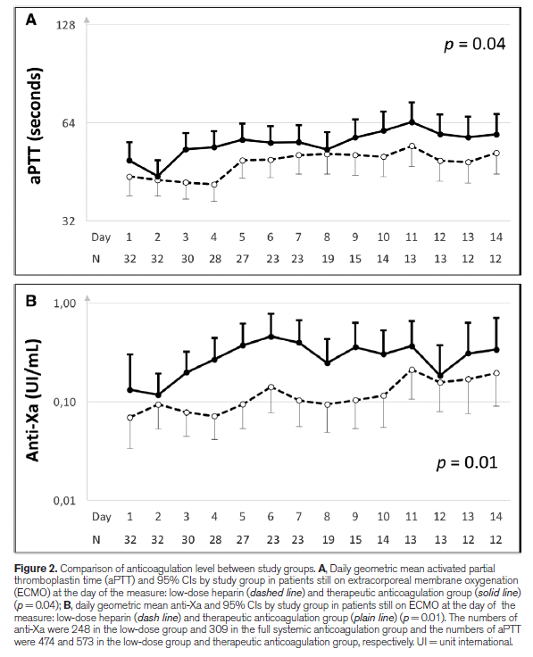

**讨论**

本研究中接受不同抗凝方案的ECMO患者中产生不同水平的APTT和抗Xa，虽然有38%的患者因临床需要从低剂量肝素改为治疗剂量肝素抗凝。抗凝效果的差异仅在VV ECMO患者中存在。本研究筛选的患者中仅有27%纳入研究，较低的患者纳入率会影响进一步开展大规模研究，但VV ECMO患者纳入率可达到50%。我们的研究证实，在VV ECMO患者中（包括转运患者）进行大规模随机对照试验，研究抗凝效果及安全性是可行的。

不同国家的ECMO，尤其是VV ECMO抗凝方案各有不同。缺乏临床研究的情况下，无法确定最佳抗凝方案。目前尚无对比ECMO患者不同抗凝方案的随机对照临床研究。ELSO建议，对于无出血患者，普通肝素剂量20~30IU/kg/h,目标ACT 180~220s，抗Xa 0.3~0.7。本研究中治疗剂量组抗凝强度低于ELSO建议（平均抗Xa 0.27）。可能的原因是部分患者因出血，暂停肝素治疗，因此平均肝素剂量降低。

VA ECMO患者常具有其他需肝素抗凝治疗的指征。本研究中大多数筛选的VA ECMO患者至少满足一条排除标准（仅13%可纳入研究）。在VA ECMO患者中，未能发现抗凝效果的差别（每日肝素剂量、APTT）。本研究中78%的VA ECMO患者在辅助中出现需要治疗性肝素抗凝的新指征。我们的结果不支持在VA ECMO患者中进行比较不同抗凝水平的研究。

本研究的不足之处包括样本量不足，无法确定每一种抗凝方案的安全性及有效性。我们没有系统性进行血栓形成的筛查。尽管APTT及抗Xa具有明显差异，只有更大的样本量才能明确出血、血栓风险是否有差别。经筛查的患者纳入率仅为38%，影响了我们结果的普适性。

在此项随机对照预实验中，将患者分配到低剂量或治疗剂量肝素组中，患者接受了不同剂量的肝素治疗，可产生有统计学差异的APTT和抗Xa。本研究结果提示，进行大规模VV ECMO患者临床研究以对比不同的抗凝方案是可行的，但本研究不能证实哪种ECMO抗凝方案为最优方案。